Министерство образования Белгородской области
Областное государственное автономное профессиональное образовательное учреждение
«Шебекинский техникум промышленности и транспорта»

Методическая разработка сценария урока по УД Физическая культура

с использованием здоровьесберегающей технологии

Подготовил преподаватель физической культуры Терехов Г.П.

Шебекино, 2023

Здоровьесберегающие образовательные технологии

Классификация образовательных технологий
Технология – это продуманная во всех деталях модель совместной педагогической деятельности по проектированию, организации и проведению учебного процесса с безусловным обеспечением комфортных условий для учащихся и учителя.
Здоровьесберегающие технологии объединяют в себе все направления деятельности учреждения образования по формированию, сохранению и укреплению здоровья обучающихся и рассматриваются как совокупность приемов и методов организации учебно-воспитательного процесса без ущерба для здоровья обучающихся и педагогов.
Здоровьесбережение может выступать как одна из задач образовательного процесса. Это может быть образовательный процесс медико-гигиенической направленности (осуществляемые при тесном контакте педагог - медицинский работник – обучающийся); физкультурно-оздоровительной (отдается приоритет занятиям физкультурной направленности) и др. Только благодаря комплексному подходу к обучению могут быть решены задачи формирования и укрепления здоровья обучающихся.
Основополагающие приоритеты для педагогики оздоровления следующие:
- Оздоровление - совокупность лечебно-профилактических мер и форма развития психофизических возможностей обучающегося.
- Индивидуально-дифференцированный подход в обучении - основное средство оздоровительно-развивающей работы с обучающимися.
Цель здоровьесберегающих образовательных технологий - обеспечить обучающемуся возможность сохранения здоровья за период обучения в учебном заведении, сформировать у него необходимые знания, умения, навыки по здоровому образу жизни, научить использовать полученные знания в повседневной жизни.

Принципы здоровьесберегающей педагогики
Общеметодические принципы – это основные положения, определяющие содержание, организационные формы и методы учебного процесса в соответствии с общими целями здоровьесберегающих образовательных технологий.
Принцип сознательности нацеливает на формирование у обучающихся глубокого понимания, устойчивого интереса, осмысленного отношения к познавательной деятельности.
Принцип активности предполагает проявление у обучающихся высокой степени самостоятельности, инициативы и творчества.
Принцип наглядности обязывает строить процесс обучения с максимальным использованием форм и методов привлечения органов чувств человека к процессу познания.
Принцип систематичности и последовательности проявляется во взаимосвязи знаний, умений, навыков: регулярность, планомерность, непрерывность в учебно-воспитательном процессе на протяжении всего периода обучения.
Принцип повторения - в результате многократных повторений вырабатываются динамические стереотипы.
Принцип постепенности предполагает преемственность от одной ступени обучения к другой.
Принцип доступности и индивидуализации видится в исключении негативных и вредных последствий для организма обучающихся вследствие чрезмерных требований и заданий.
Принцип непрерывности тесно связан с принципом системного чередования нагрузок и отдыха. Сочетание высокой активности и отдыха в разных формах деятельности обучающихся повышает их эффективность. Упорядочению процесса педагогики оздоровления способствует принцип цикличности. Он заключается в повторяющейся последовательности занятий,

что улучшает подготовленность обучающегося к каждому последующему этапу обучения.
Формирование двигательных умений и навыков, двигательные способности человека, функциональные возможности организма развиваются в процессе использования средств здоровьесберегающих технологий на основе принципа учета возрастных и индивидуальных особенностей обучающихся.
Принцип оздоровительной направленности решает задачи укрепления здоровья обучаемого в процессе обучения.
Принцип комплексного междисциплинарного подхода к обучению предполагает тесное взаимодействие педагогов и медицинских работников.
Принцип активного обучения заключается в повсеместном использовании активных форм и методов обучения (обучение в парах, групповая работа, игровые технологии и др.).
Принцип формирования ответственности у обучающихся за свое здоровье и здоровье окружающих людей.
Принцип связи теории с практикой призывает настойчиво приучать обучающихся применять свои знания по формированию, сохранению и укреплению здоровья на практике.

Методы здоровьесберегающих технологий

Под методами здоровьесберегающих образовательных технологий обучения понимаются способы применения средств, позволяющих решать задачи педагогики оздоровления. Под методами обучения часто понимают совокупность путей, способов достижения целей, решения задач образования. В здоровьесберегающих образовательных технологиях обучения применяются две группы методов: специфические (характерные только для процесса педагогики оздоровления) и общепедагогические (применяемые во всех случаях обучения и воспитания).

Только оптимальное сочетание специфических и общепедагогических методов в соответствии с методическими принципами может обеспечить успешную реализацию комплекса задач здоровьесберегающих образовательных технологий обучения.
В структуре метода выделяют приемы, как составную часть, как отдельный шаг в реализации метода. Приемы можно классифицировать следующим образом:
- защитно-профилактические (личная гигиена и гигиена обучения);
- компенсаторно-нейтрализующие (физкультминутки; оздоровительная, пальчиковая, корригирующая, дыхательная и др. гимнастика; лечебная физкультура; массаж; самомассаж; психогимнастика и тренинги, позволяющие частично нейтрализовать стрессовые ситуации);
- стимулирующие (элементы закаливания, физические нагрузки, приемы психотерапии, фитотерапии и др.);
-информационно-обучающие (письма, адресованные родителям, обучающимся, педагогам).

Структура процесса обучения в условиях здоровьесберегающей педагогики

Весь процесс обучения в условиях здоровьесберегающей педагогики включает в себя три этапа, которые отличаются друг от друга, как частными задачами, так и особенностями методики.

Первый. Этап начального ознакомления с основными понятиями и представлениями.
Цель – сформировать у обучающегося основы здорового образа жизни и добиться выполнения элементарных правил здоровьесбережения.

Основные задачи:
- Сформировать смысловое представление об элементарных правилах здоровьесбережения.
- Создать элементарные представления об основных понятиях здорового образа жизни.
- Добиться выполнения элементарных правил здоровьесбережения (на уровне первоначального умения).
- Предупредить непонимание основных понятий здорового образа жизни.

Второй. Этап углубленного изучения.
Цель – сформировать полноценное понимание основ здорового образа жизни.

Основные задачи:
1. Уточнить представление об элементарных правилах здоровьесбережения. 2.Добиться сознательного выполнения элементарных правил здоровьесбережения.
3.Работать над формированием практически необходимых знаний, умений, навыков, рациональных приемов мышления и деятельности.

Третий. Этап закрепления знаний, умений и навыков по здоровьесбережению и дальнейшего их совершенствования.
Цель – умение перевести в навык, наделенный возможностью его целевого использования.

Основные задачи:
- Добиться стабильности и автоматизма выполнения правил здоровьесбережения.
- Добиться выполнения правил здоровьесбережения в соответствии с требованиями их практического использования.
- Обеспечить вариативное использование правил здорового образа жизни в зависимости от конкретных практических обстоятельств.

План-конспект
урока по физической культуре с использованием здоровьесберегающих технологий

Тема. Техника приема мяча снизу двумя руками

Тип урока: урок изучения и первичного закрепления новых знаний (комбинированный урок).

Задачи урока:

Образовательные:
- Повторить технику верхней передачи.
- Закрепить технику приема мяча снизу двумя руками. 3.Повторить технику прямого нападающего удара.
4.Повторить технику верхней прямой подачи.

Воспитательные:
-воспитывать чувство коллективизма и осознанное отношение к здоровому образу жизни.

Развивающие:
-развивать навык взаимодействия обучающихся, ловкость, внимание, координацию.

Оздоровительные:
-способствовать выработке правильной осанки, укреплению мышц стопы и дыхательных мышц.

Место проведения:
спортивный зал.

Оборудование и инвентарь:
волейбольная сетка, волейбольные мячи

Ход урока:

Подго- тови-  тельная часть  23 мин. | 1.Построение и приветствие. 2.Сообщение задач урока. Пульсометрия.  3.Разновидности ходьбы:  - ходьба на носках и пятках;  - ходьба на внешней и внутренней стороне стопы;  - ходьба в полуприседе и приседе. 4.Разновидности бега:  - обычный бег;  - бег приставным шагом;  - бег скрестным шагом.  - Комплекс общеразвивающих упражнений без предметов  - Эстафеты:  6 а. Челночный бег  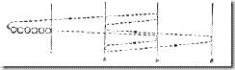  6 б. Гонка «тачек»  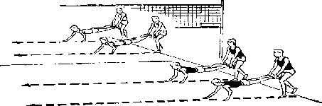  6 в. «Прыгуны»  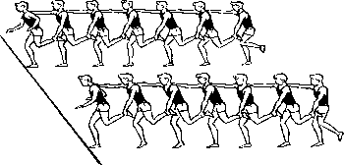  7. Специальные упражнения с волейбольными мячами в парах:  - броски двумя руками из-за головы;  - броски поочерёдно правой, левой рукой из-за головы;  - броски двумя руками из-за головы с ударом в пол. | 1  1  1  1  5  5  2  2  2  3 | Обратить внимание на внешний вид и готовность обучающихся к уроку  Следить за правильной осанкой  После обычного бега идёт чередование разновидностей бега: упражнения выполнять вдоль боковой линии, вдоль лицевой - обычная ходьба.  Упражнения выполнять с оптимальной амплитудой.  Касаться рукой каждой линии  В обратном направлении движения поменяться ролями  В одном направлении прыгать на правой ноге, обратно на  левой ноге.  Обратить внимание на правильное положение тела при выполнении бросков Расстояние между игроками 8-9 метров. При броске правой рукой - левая нога впереди и наоборот. В момент отрыва мяча от кисти рука прямая в локтевом суставе. В заключительной части броска кисть и рука «идут» за мячом.

Основ- ная  часть 55 мин. | 1.Повторить технику верхней передачи двумя руками.  1 а. Передачи в тройках  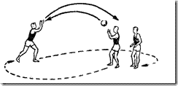  1 б. Передача мяча назад, за голову  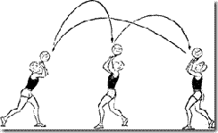  1 в. Передачи в парах с продвижением.  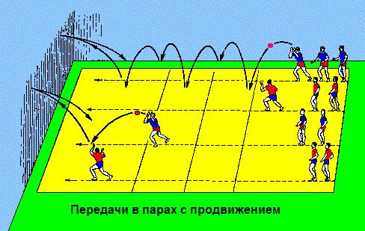  2.Совершенствовать технику  приёма мяча снизу двумя руками. 2 а. Совершенствование навыков приёма мяча снизу на месте  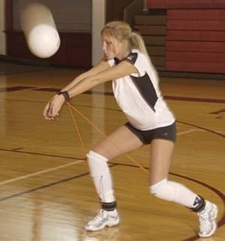  2 б. Совершенствование навыков приема мяча снизу с передвижением  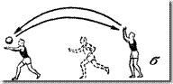  2 в. Приём мяча снизу при защитных действиях.  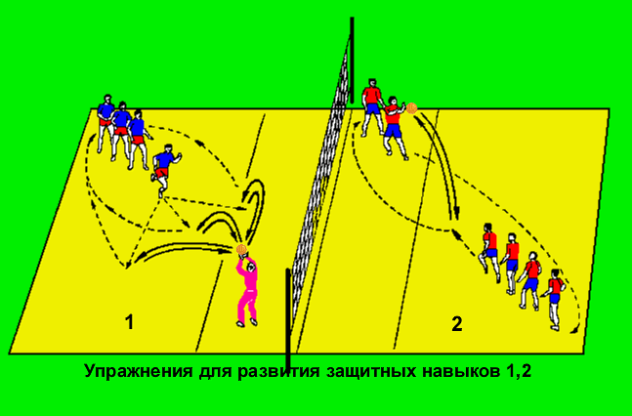 | 2  2  5  3  5  5 | После передачи два шага вперёд – поворот на 180 градусов. Мяч постоянно держать в поле зрения.  Ноги согнуты в коленях и расставлены, одна нога  впереди. Туловище находится в вертикальном положении, руки вынесены вперед-вверх и согнуты в локтях.  Руки соприкасаются с мячом на уровне лица над головой,  кисти находятся в положении тыльного сгибания, пальцы  слегка напряжены и согнуты, они плотно охватывают мяч, образуя своеобразную воронку в момент приема.  Обязательным условием правильного выполнения передачи является  своевременный подход к мячу и выбор исходного положения.  Перед приемом мяча  правильно располагать руки: предплечья суппинированы и находятся на одном уровне,  кисти соединены. Упражнения выполнять в парах.  Быстро перемещаться вперёд и после перемещения принимать исходное положение.  Обращать внимание на  согласованность в работе рук, туловища и ног.

 | 2 г. Прием мяча от нападающих и обманных ударов  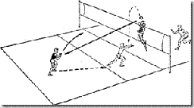  2 д. Прием мяча от сетки  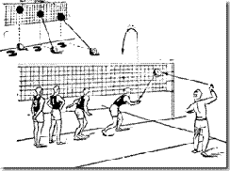  3.Повторить технику прямого нападающего удара  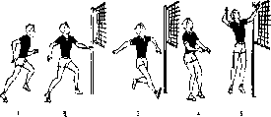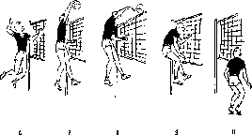  3 а. Нападающий удар со второй передачи из зоны 3 в 4 зоне  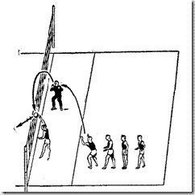  3 б. Нападающий удар со второй передачи из зоны 3 в 2 зоне  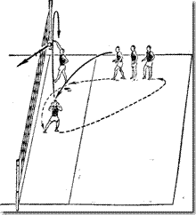  3 в. Нападающий удар со второй передачи из зоны 2 в 3 зоне  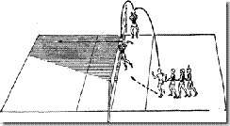 | 5  5  3  3  3 | Низкая стойка - угол наклона 115 градусов, наклон более низкий, чем в средней стойке. Уметь принимать положение готовности.  Своевременный подход к сетке и выбор исходного положения.  Находиться лицом по направлению мяча (к  партнеру). Доводка мяча.  Основное внимание следует обращать на согласованность в работе рук, туловища и ног, на правильное положение предплечий (параллельность и супинирование).  Своевременный подход к  мячу. Сделать хороший, выше сетки подбой мяча. Прямой нападающий удар «по ходу» означает, что направление полета мяча после удара  совпадает с направлением разбега волейболиста перед  прыжком. Нападающий удар включает разбег, толчок,  собственно нападающий удар и приземление. Начало разбега зависит от расположения  нападающего и связующего игрока, а также от траектории и скорости полета мяча.  При напрыгивании стопу выставленной вперед ноги ставят с пятки (стопорящий  шаг), что позволяет увеличить высоту прыжка и препятствует чрезмерному продвижению вперед после толчка.

 | 4.Повторить технику верхней прямой подачи.  4 а. Верхняя прямая подача из-за лицевой линии  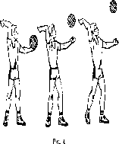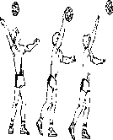  4 б. Подачи в ближнюю и дальнюю части площадки  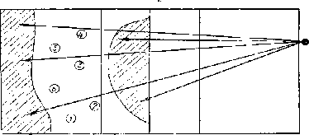  4 в. «Подай и попади»  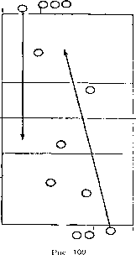 | 5  4  5 | От быстроты и  согласованности выполнения движений при напрыгивании (мах руками вниз-назад, приставление левой (правой)  ноги, мах руками вперед-вверх с одновременным отталкиванием от опоры) зависит высота прыжка.  При достаточно эффективном замахе правой рукой в прыжке и прогибании туловища ноги  сгибают в коленных суставах -  игрок принимает положение  «натянутого лука». Левую руку после махового движения задерживают на уровне плеч.  Правую руку, осуществляя замах, сгибает в локтевом  суставе, плечо отводит назад, туловище прогибает, ноги  сгибает в коленных суставах. Удар по мячу осуществляют сгибанием туловища и  разгибанием правой руки, ко- торая движется навстречу  мячу; левую руку опускает вниз, ноги разгибает. Правая рука, сопровождая мяч (кисть сгибается), опускается вниз. Удар по мячу выполняют выпрямленной рукой перед туловищем. Волейболист приземляется на  полусогнутые ноги.  Сила нападающего удара зависит от энергичного  сокращения мышц живота, груди и руки и последующего

 | Заключительная часть: 12 мин.  - Лёгкий бег.  - Ходьба.  - Упражнения на восстановление дыхания.  - Упражнения на внимание. Пульсометрия.  - Подведение итогов занятия. | 2  2  2  2  4 | резкого сгибания кисти в  лучезапястном суставе и опус- кания бьющей руки вниз.  Следить за правильной техникой подачи.  Обратить внимание на физическое состояние занимающихся.  Дать задание для выполнения самостоятельной работы

Преподаватель физической культуры: В.И. Войтенко

